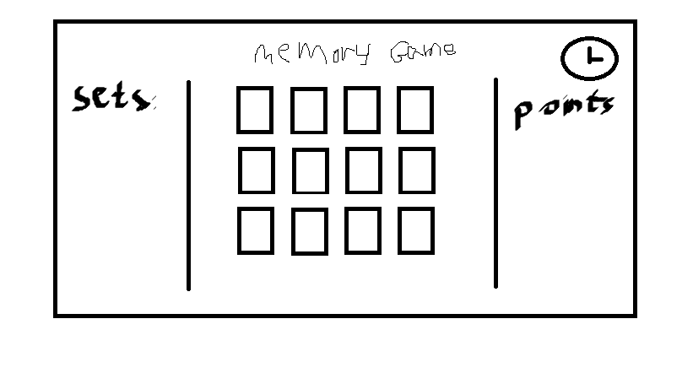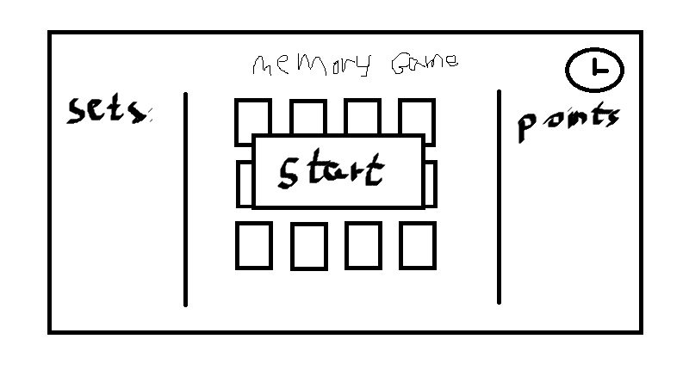

Start- יפעיל את הטיימר (מיתוך פרויקט של זמן)

לבחור בין 2 האופציות של השעון